第34天Servlet

今日内容介绍
- 案例一:完成用户登录的功能

今日内容学习目标
- 能够独立编写Servlet程序
- 可以使用request接收请求参数
- 了解ServletConfig的使用

案例一：使用Servlet完成一个用户登录的案例.

案例需求:
在网站的首页上,登录的链接,点击登录的链接,可以跳转到登录的页面.在登录的页面中输入用户名和密码点击登录的案例.完成登录的功能.

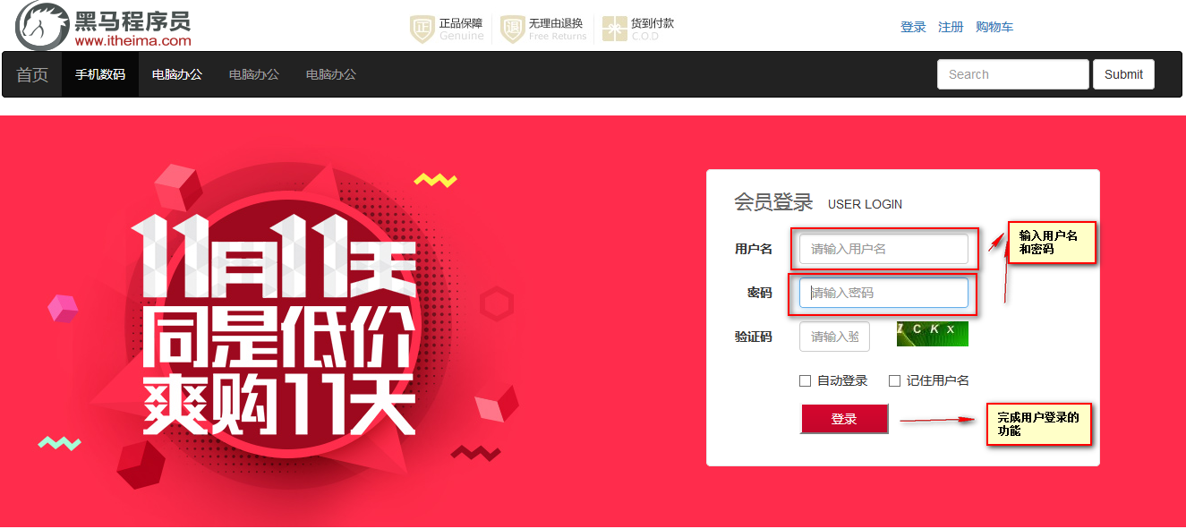

相关知识点:

Servlet的概述

什么是Servlet
Servlet 运行在服务品端的Java小程序，是sun公司提供的一套规范，用来处理客户端请求、响应给浏览器的动态资源。

Servlet的作用
用来处理从客户端发送过来的请求,并对该请求作出响应

浏览器
服务器
Servlet

Servlet的入门

编写步骤
1.1、编写第一个servlet程序（入门）：
- 编写一个类，继承javax.servlet.http.HttpServlet类，重写doGet和doPost方法
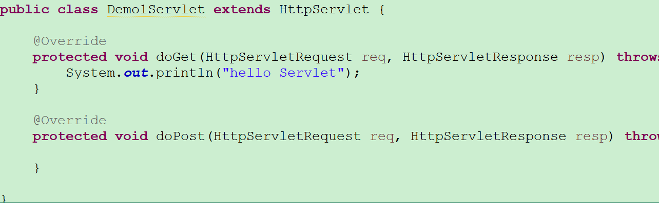

- 配置web.xml（创建Servlet实例，配置可供外部访问的URI路径）
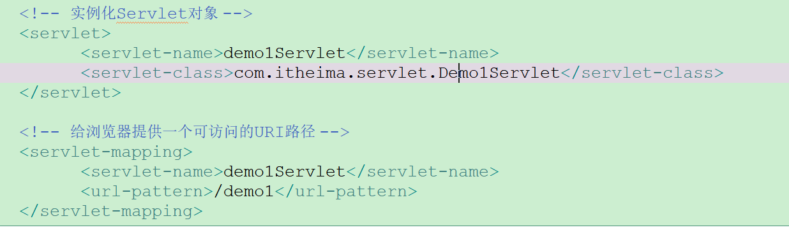

- 部署（发布项目）

- 测试访问 http://localhost:8080/day09_demo1/demo1

注：页面的请求方式只有一种是post提交：有表单且表单的method="post"时才是post提交。
其它情况都是get方式提交。

Request接收请求参数

Request接收请求参数的概述
request对象的原型是javax.servlet.http.HttpServletRequest.此对象由服务器自动创建。服务器在创建此对象时把Http请求的三样数据已经封装给了request对象。所以我们想获得请求的数据只要调用request对象的getXXX方法即可。

请求参数
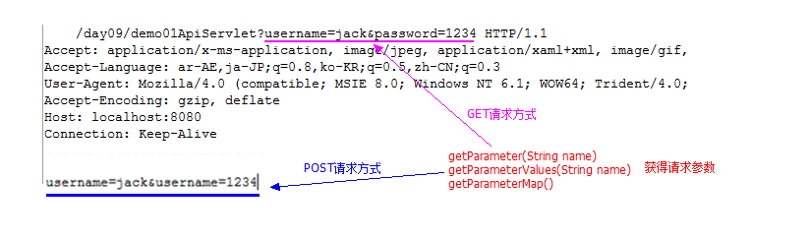
方法名 | 描述
String getParameter(String name) | 获得指定参数名对应的一个值。如果有返回字符串，如果没有则返回null。
String[] getParameterValues(String name) | 获得指定参数名对应的一个数组。如果有返回字符串数组，如果没有则返回null。
setCharacterEncoding(String env) | 设置请求体的编码，用于解决POST请求参数乱码问题

Request接收请求参数入门
编写步骤:
- 编写表单，提供表单字段：username、password、hobby，以post方式提交

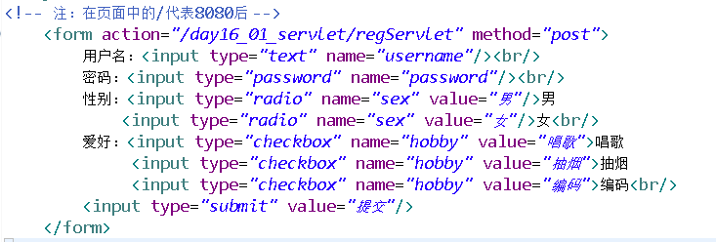

- 编写Servlet实现类，使用对应方法获得请求参数，并处理POST中文乱码。

注：
public void doPost(HttpServletRequest request, HttpServletResponse response)
throws ServletException, IOException {
/* 开发中我们发现，doPost和doGet两个方法编写的内容相同
* 所以常使用一个调用另一个，此处我们使用doPost调用doGet
* 所有的内容之后都编写doGet方法中
*/
doGet(request, response);
}

}

- 编写Servlet，配置文件
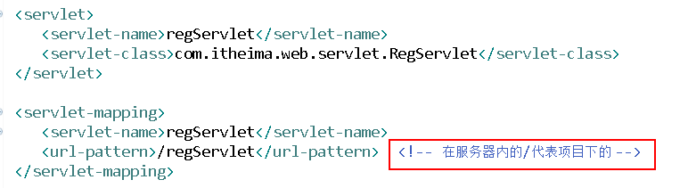

- 测试，访问“http://localhost:8080/day09_demo1/reg.html”，并提交表单。控制台显示

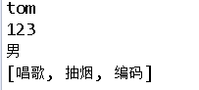

案例分析
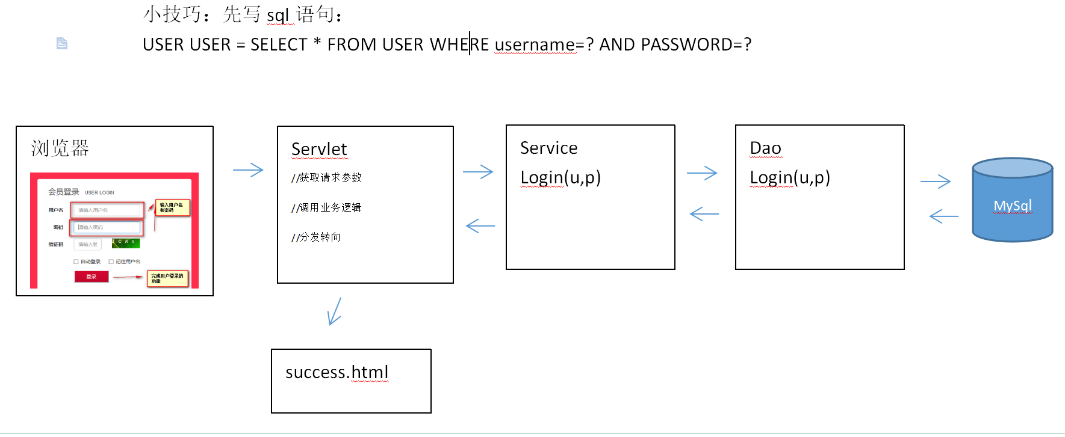

代码实现

开发前准备工作：
CREATE DATABASE day09;
Use day09;
CREATE TABLE USER(
uid INT PRIMARY KEY AUTO_INCREMENT,
username VARCHAR(30),
PASSWORD VARCHAR(30)
);

开发步骤：
//创建项目，并添加jar包 3个
//添加C3P0工具类及配置文件
//实体类（javaBean）
//添加页面
//编写Servlet Service Dao

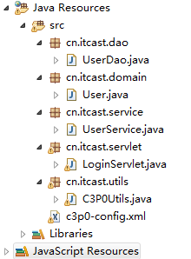

开发代码：

- 创建实体类

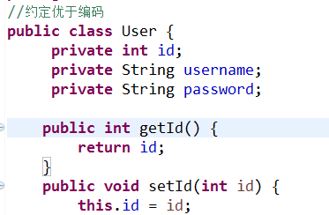

b、编写login.html

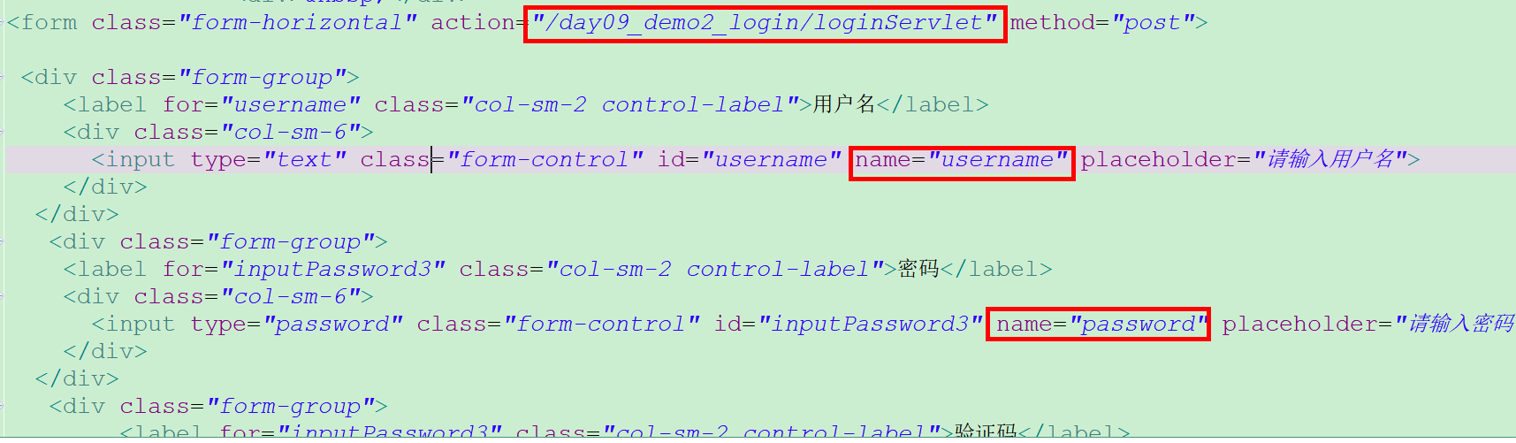

c、创建LoginServlet

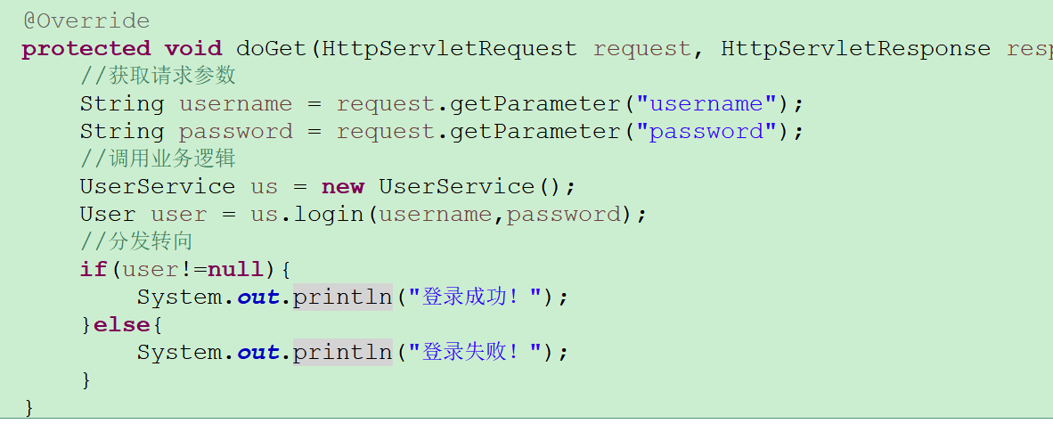

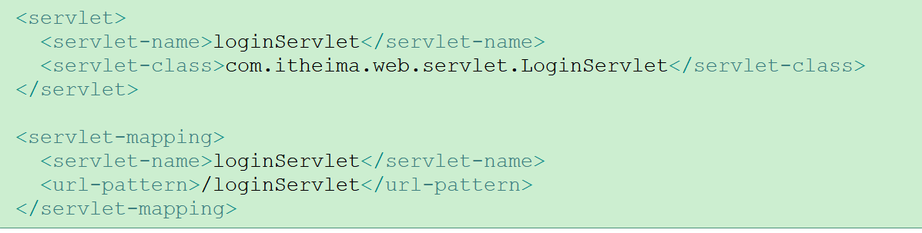

d、创建UserService

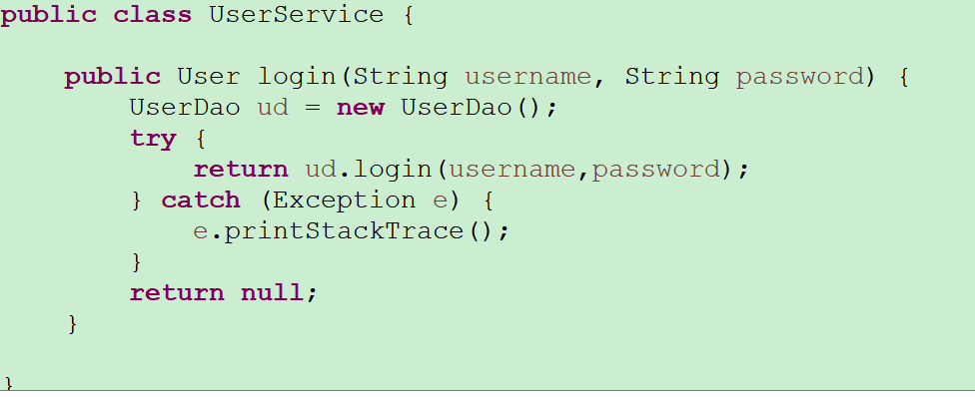

e、创建UserDao

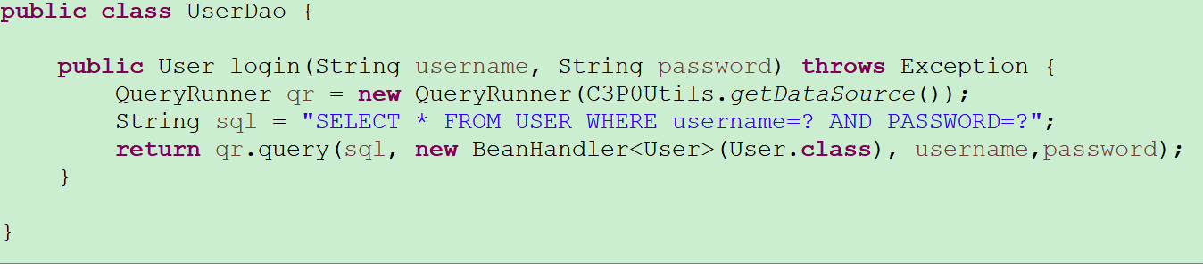

总结:

Servlet的生命周期:(面试)
生命周期:就是一个对象从创建到销毁的过程.
Servlet生命周期:Servlet从创建到销毁的过程.

实例化 --> 初始化 --> 服务 --> 销毁

出生：（实例化、初始化）用户第一次访问时执行。
活着：（服务）应用活着。每次访问都会执行。
死亡：（销毁）应用卸载或服务器关闭。

Servlet规范规定，所有的servlet必须实现 javax.servlet.Servlet接口。
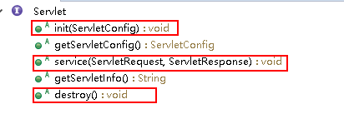

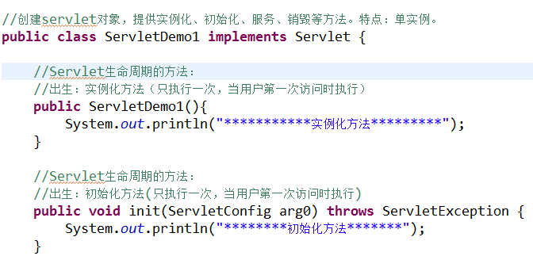
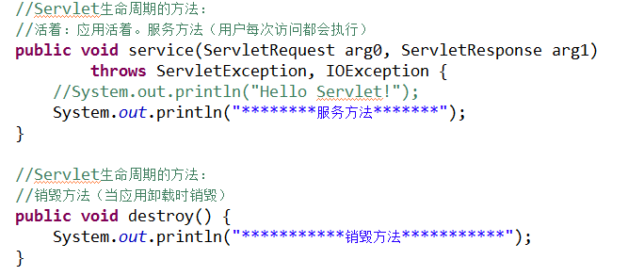

【url-pattern的配置】
url-pattern配置方式共有三种:
- 完全路径匹配 ：以 / 开始
例如: /demo1, /aaa/demo1, /aaa/bbb/demo1
- 目录匹配 ：以 / 开始 需要以 * 结束.
例如: /* （所有） /aaa/* （aaa目录下的所有） /aaa/bbb/*
- 扩展名匹配 ：不能以 / 开始。 以 * 开始的. 例如: *.do , *.action 、*.jsp 、*.jpg
***** 错误的写法 ： /*.do
4.缺省路径 /
通常情况访问 html页面时，首先从当前web项目的web.xml文件寻找匹配路径，如果如果没有找到，再从tomcat默认的web.xml匹配，将使用缺省servlet

注：访问路径都是访问Servlet，要么自己写的，要么服务器默认的。

tomcat获得匹配路径时，优先级顺序：1 > 2 > 3 > 4
完全路径匹配 > 目录匹配 > 扩展名匹配 > 缺省路径

有如下的配置:
<servlet>
<servlet-name>ServletDemo4</servlet-name>
<servlet-class>com.itheima.a_servlet.ServletDemo4</servlet-class>
</servlet>
<servlet-mapping>
<servlet-name>ServletDemo4</servlet-name>
<url-pattern>/ServletDemo4</url-pattern>
</servlet-mapping>

<servlet>
<servlet-name>ServletDemo5</servlet-name>
<servlet-class>com.itheima.a_servlet.ServletDemo5</servlet-class>
</servlet>
<servlet-mapping>
<servlet-name>ServletDemo5</servlet-name>
<url-pattern>/*</url-pattern>
</servlet-mapping>

<servlet>
<servlet-name>ServletDemo6</servlet-name>
<servlet-class>com.itheima.a_servlet.ServletDemo6</servlet-class>
</servlet>
<servlet-mapping>
<servlet-name>ServletDemo6</servlet-name>
<url-pattern>*.do</url-pattern>
</servlet-mapping>

如果访问地址:
http://localhost:8080/day13/ServletDemo4 : ServletDemo4
http://localhost:8080/day13/aaa.do : ServletDemo5
***** 完全路径匹配 > 目录匹配 > 扩展名匹配

开发中的路径的编写:
HTML页面代码：
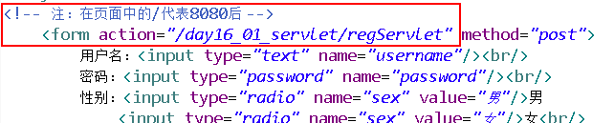
XML代码：
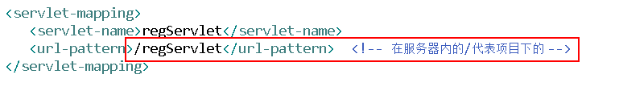

- 相对路径:都是需要找位置相对关系.不能以 / 开头的.
* ./ 当前路径 ../上一级目录
- 绝对路径：不需要找位置相对关系。要以 / 开始的.
（在服务端后台代码中以当前项目为基准；在页面中是以服务器8080为基准）:
* 绝对路径中分为客户端路径和服务器端路径:
* 客户端路径：/后面一定要项目程名.（注：客户端的/代表8080后面的/）
* 服务器端路径：/后面不加项目名

ServletConfig:获得Servlet的配置信息(了解)

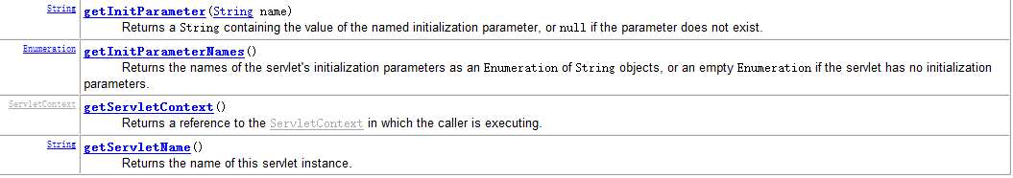
* String getServletName(); ---获得Servlet在web.xml中配置的name的值.
* String getInitParameter(String name); ---获得Servlet的初始化参数的.
* Enumeration getInitParameterNames(); ---获得所有Servlet的初始化参数的名称.

